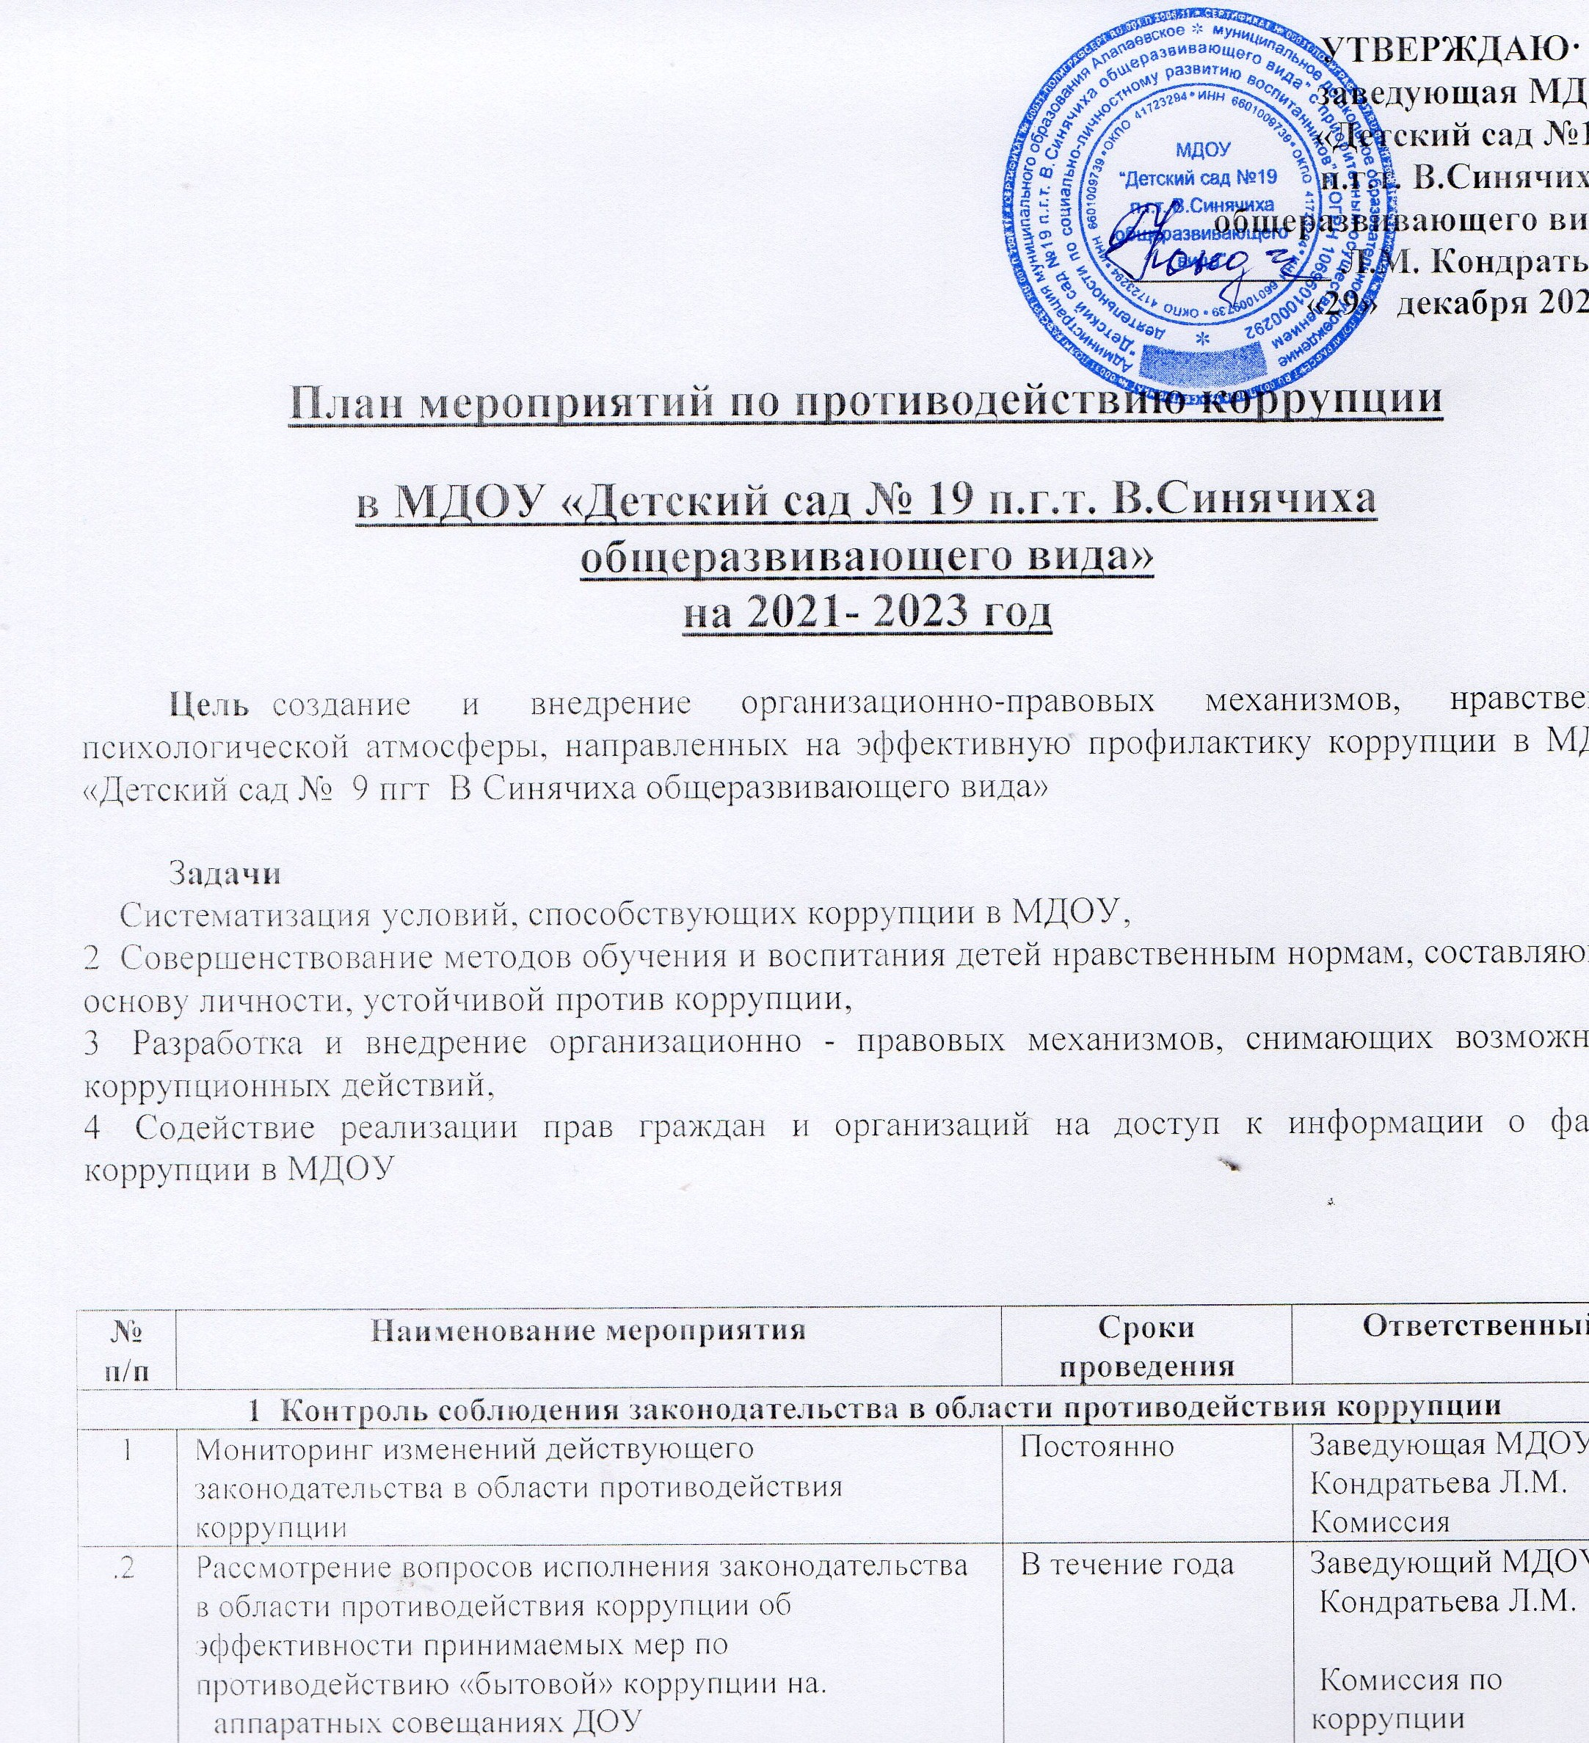

УТВЕРЖДАЮ:
заведующая МДОУ
«Детский сад №19
п.г.т. В.Синячиха
общеразвивающего вида»
___________ Л.М. Кондратьева
«29» декабря 2020 г.
План мероприятий по противодействию коррупции
в МДОУ «Детский сад № 19 п.г.т. В.Синячиха
общеразвивающего вида»
на 2021- 2023 год

Цель: создание и внедрение организационно-правовых механизмов, нравственно-психологической атмосферы, направленных на эффективную профилактику коррупции в МДОУ «Детский сад №19 пгт. В.Синячиха общеразвивающего вида»

Задачи:
1. Систематизация условий, способствующих коррупции в МДОУ;
2. Совершенствование методов обучения и воспитания детей нравственным нормам, составляющим основу личности, устойчивой против коррупции;
3. Разработка и внедрение организационно - правовых механизмов, снимающих возможность коррупционных действий;
4. Содействие реализации прав граждан и организаций на доступ к информации о фактах коррупции в МДОУ.

№ п/п | Наименование мероприятия | Сроки проведения | Ответственный
1. Контроль соблюдения законодательства в области противодействия коррупции
1.1. | Мониторинг изменений действующего законодательства в области противодействия коррупции | Постоянно | Заведующая МДОУ  Кондратьева Л.М.  Комиссия
1.2. | Рассмотрение вопросов исполнения законодательства в области противодействия коррупции об эффективности принимаемых мер по противодействию «бытовой» коррупции на:  - аппаратных совещаниях ДОУ;  - общих собраниях трудового коллектива;  - заседаниях Совета родителей, Педагогических советах;  - собрания, конференциях родителей. | В течение года | Заведующий МДОУ  Кондратьева Л.М.  Комиссия по коррупции
1.3. | Представление общественности публичного доклада | Май | Заведующая МДОУ Кондратьева Л.М.  .
1.4. | Предоставление в Управление образования отчетов об исполнении Плана мероприятий по противодействию коррупции в сфере образования в 2021 году | Ежеквартально, до 10 числа первого месяца квартала, следующего за отчетным | Заведующая МДОУ Кондратьева Л.М.  Комиссия
2. Меры по совершенствованию функционирования ДОУ в целях предупреждения коррупции
2.1. | Предоставление руководителем ДОУ в отдел кадров Администрации МО Алапаевское сведений о доходах, об имуществе и обязательствах имущественного характера, а также о доходах, об имуществе и обязательствах имущественного характера своих супруги (супруга) и несовершеннолетних детей | До 30 апреля | Заведующая МДОУ Кондратьева Л.М.
2.2 | Рассмотрение уведомлений о фактах обращений в целях склонения к совершению противокоррупционных правонарушений | По факту уведомления | Заведующая МДОУ  Кондратьева Л.М.  Комиссия
2.3. | Проведение служебных проверок по фактам обращений физических и юридических лиц в отношении отказа от предоставления муниципальных услуг в сфере образования или некачественного их предоставления | По факту обращения | Заведующая МДОУ  Кондратьева Л.М.  Комиссия
2.4. | Проведение анализа результатов рассмотрения обращений граждан о фактах проявления коррупции | 1 раз в квартал | Заведующая МДОУ  Кондратьева Л.М.  Комиссия
2.5. | Приведение локальных нормативных актов в соответствие с требованиями законодательства о противодействии коррупции | 1 раз в квартал | Заведующая МДОУ  Кондратьева Л.М.
2.6. | Осуществление закупок товаров, работ, услуг в соответствии с федеральными законами от 18.07.2011 № 223-ФЗ «О закупках товаров, работ, услуг отдельными видами юридических лиц» | Постоянно | Заведующая МДОУ  Кондратьева Л.М.
2.7. | Распределение выплат стимулирующего характера на заседаниях Комиссии по распределению выплат стимулирующего характера | Ежемесячно | Заведующая МДОУ  Кондратьева Л.М.  Комиссия по распределению выплат стимулирующего характера.
2.8. | Проведение анализа и корректировки должностных обязанностей сотрудников ДОУ, исполнение которых в наибольшей степени подвержено риску коррупционных проявлений | Апрель | Заведующая МДОУ  Кондратьева Л.М.
2.9. | Организация проверки достоверности предоставляемых гражданином персональных данных и иных сведений при поступлении на работу в ДОУ | Постоянно | Заведующая МДОУ  Кондратьева Л.М.
2.10. | Проведение оценки соответствия педагогического работника квалификационным требованиям по занимаемой должности | В течение года, по графику | Аттестационная комиссия
2.11. | Актуализация информации, размещенной на стендах, посвященных антикоррупционной тематике | Один раз в квартал | Ответственный в МДОУ Зенкова Н.А. –председатель  комиссии
3. Меры по правовому просвещению и повышению антикоррупционной компетентности сотрудников, воспитанников ДОУ и их родителей
3.1. | Организация и проведение к Международному дню борьбы с коррупцией (9 декабря) мероприятий, направленных на формирование в обществе нетерпимости к коррупционному поведению | Декабрь | Зам. зав. по ВМР;  Воспитатели дошкольных групп,  Комиссия
3.2. | Проведение мероприятий гражданской и правовой сознательности:  - проведение занятий по правам ребенка в старших, подготовительных к школе группах;  - проведение родительских собраний «Права и обязанности участников образовательной деятельности» | Декабрь | Зам. зав. по ВМР,  Воспитатели дошкольных групп,  Комиссия по кррупции
3.3. | Изготовление и распространение среди родительской общественности памяток | Октябрь, апрель | Ответственный по охране труда в ДОУ Стахельчик М.В., члены комиссии
3.4. | Выставка рисунков воспитанников ДОУ «Мои права» | Декабрь | Зам. зав. по ВМР,  Воспитатели групп
3.5. | Организация участия сотрудников ДОУ в семинарах по вопросам формирования антикоррупционного поведения | В течение года | Заведующая,  Зам. зав. по ВМР
4. Взаимодействие ДОУ и родителей (законных представителей) воспитанников
4.1. | Информирование родителей (законных представителей) о правилах приема в ДОУ | В течение года | Заведующая  Кондратьева Л.М.
4.2. | Проведение ежегодного опроса родителей (законных представителей) воспитанников с целью определения степени их удовлетворенности работой ДОУ, качеством предоставляемых образовательных услуг | Май | Зам. зав. по ВМР,  Воспитатели групп
4.3. | Размещение на сайте МДОУ ежегодного публичного отчета о деятельности МДОУ | Май | Заведующая МДОУ  Кондратьева Л.М.
4.4. | Обеспечение функционирования сайта МДОУ, в соответствии с постановлением Правительства РФ от 10.07.2013 №582 «Об утверждении правил размещения на официальном сайте образовательной организации в информационно-телекоммуникационной сети «Интернет» и обновления информации об образовательной организации» | В течение года | Заведующая МДОУ  Кондратьева Л.М.  Ответственный за размещение информации на сайте МДОУ
 | 5. Взаимодействие с правоохранительными органами
5.1 | Принятие мер по устранению нарушений антикоррупционного законодательства РФ, причин и условий проявления коррупции в образовательной системе, указанных в судебных актах, актах органов прокуратуры, представлениях правоохранительных органов | Постоянно | Заведующая МДОУ  Кондратьева Л.М.
5.2 | Информирование правоохранительных органов о выявленных фактах коррупции в сфере деятельности ДОУ | При выявлении фактов, постоянно | Заведующая МДОУ  Кондратьева Л.М.
5.3 | Оказание содействия правоохранительным органам в проведении проверок информации по коррупционным правонарушениям в образовательной системе. | При выявлении фактов, постоянно | Заведующая МДОУ  Кондратьева Л.М.
 | - 6. Совершенствование деятельности кадровой службы МДОУ по профилактике коррупционных правонарушений
6.1 | Контроль исполнения сотрудниками МДОУ должностных инструкций и их соответствием объему фактически реализуемых полномочий. | Постоянно | Заведующая МДОУ  Кондратьева Л.М.
6.2 | Обеспечение прохождения курсов повышения квалификации сотрудниками МДОУ, в должностные обязанности которых входит участие в противодействии коррупции | В соответствии с графиком | Заведующая МДОУ  Кондратьева Л.М.
6.3. | Обеспечение наличия резерва кадров на замещение должностей МДОУ и его обновление. | На начало учебного года | Заведующая МДОУ  Кондратьева Л.М.
6.4 | Обеспечение наличия в трудовых договорах (дополнительных соглашениях к трудовым договорам) положений, содержащихся в НПА и нормативных документах антикоррупционной направленности. | постоянно | Заведующая МДОУ  Кондратьева Л.М.
6.5 | Организация индивидуального консультирования сотрудников по вопросам применения (соблюдения) антикоррупционных стандартов и процедур. | По мере необходимости | Заведующая МДОУ  Кондратьева Л.М.
 | 7. Контроль за деятельностью сотрудников МДОУ
7.1 | Контроль за персональной ответственностью должностных лиц МДОУ за неправомерно принятые решения в рамках служебных полномочий. | Постоянно | Заведующая мДОУ  Кондратьева Л.М.
7.2 | Организация контроля, в том числе и общественного, за использованием средств местного бюджета, муниципального имущества, финансово-хозяйственной деятельностью МДОУ, в части:  - законности формирования и расходования внебюджетных средств; | Постоянно | Заведующая МДОУ  Кондратьева Л.М.
7.3 | Проведение анализа нарушений сотрудниками МДОУ правил внутреннего трудового распорядка. | По мере необходимости | Заведующая мДОУ  Кондратьева Л.М.
7.4 | Информирование Комиссии по соблюдению требований к служебному поведению и урегулированию конфликта интересов в случаях. | Постоянно | Заведующая МДОУ  Кондратьева Л.М.

